学生学号 |  | 名字 |  | 实训成绩

《电影数据分析》
实验报告

实验课程
实验项目 电影数据分析（回归）
指导教师
班 级
学生姓名
日 期

电影数据分析与预测（回归）
学习情境 | 机器学习-回归分析 | 子情境 | 多项式回归  多元线性回归
教学单元 | 项目二：多项式回归、  多元线性回归部分 | 总学时 | 3
实施环境 | 本地计算机 | 实施时间  （学时） | 1.5
实验内容或任务描述
在电影数据中，统计量日均票房=累计票房/放映天数。当日均票房不足百万元时一般将会在接下来的一周左右下档。我们可能会联想推测，日均票房与放映天数是否存在一定的相关性？在本节中，我们将通过多项式回归对数据进行简要的相关性分析，探讨是否可以通过计划放映天数预测电影的票房。此外，票房与多因素相关，使用多元线性回归分析多个影响因素。

任务准备
1．学习机器学习的基本概念，特别是对有监督学习中回归分析的理解。
2．一台装有PyCharm/Anaconda集成开发环境、配置sklearn包的Windows 系统。
任务实施
- 电影数据读取
- 数据清洗
- 模型建立
- 模型训练
- 数据预测与模型的可视化
【实验目的】
- 掌握多元线性回归（Linear Regression）分析、多项式回归分析的概念。
- 掌握sklearn包中线性回归分析、多项式回归分析的应用。
- 掌握sklearn包中数据预处理方法，特别是标记映射的使用方法。
- 进一步掌握sklearn包中训练集（training set）与测试集（testing set）的切分方法。
- 了解多元线性回归分析及其应用。
- 初步学会散点图、折线图的使用方法
- 熟练掌握柱状图的使用方法及参数设置。
【实验环境】
PyCharm环境、Python 3.7、Pandas、NumPy、Matplotlib、sklearn。
【实验内容及实施步骤】
一、多项式回归基础练习
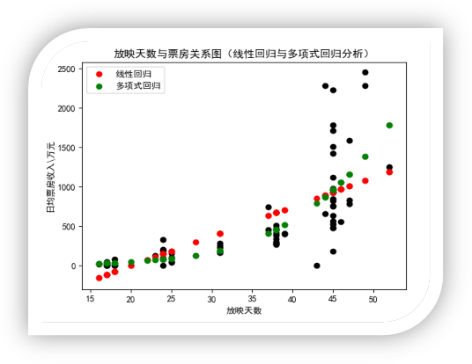
代码如下：

显示结果截图如下：

二、参数degree的作用
要求2*2四个子图，分别degree=2,3,4,5
代码如下：

显示结果截图如下：

三、多元线性回归
多因素分析：影片名、放映天数、评分、影片类型对评分的影响
（1）数据准备
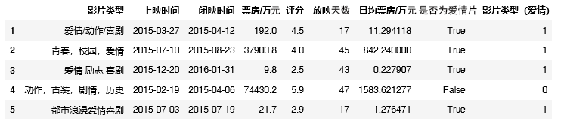
代码如下：

显示结果截图如下：

说一说标签映射的作用？

（2）模型的实现与评估
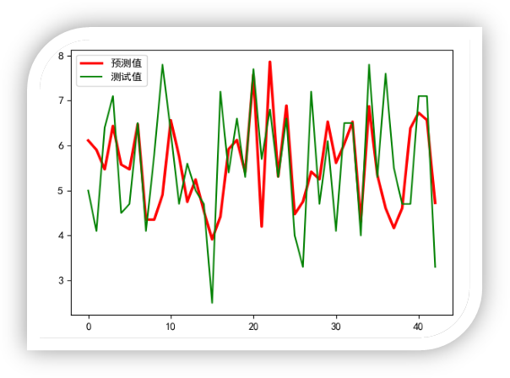
数据集按7：3划分。并评估模型的准确性。测试集与预测值可视化
代码如下：

显示结果截图如下：

【实验总结】
通过本次实验，已掌握：
答：

存在的疑问：
答：

课堂笔记：

【课后本人的归纳和思考】
- 一元线性回归与多元线性回归、一元线性回归和多项式回归，两者分别有何区别？

- 目前，多项式回归实际应用场景有哪些，有什么局限性？

3、多元线性回归实际应用场景有哪些，有什么局限性？

4、数据集为什么要切分？

